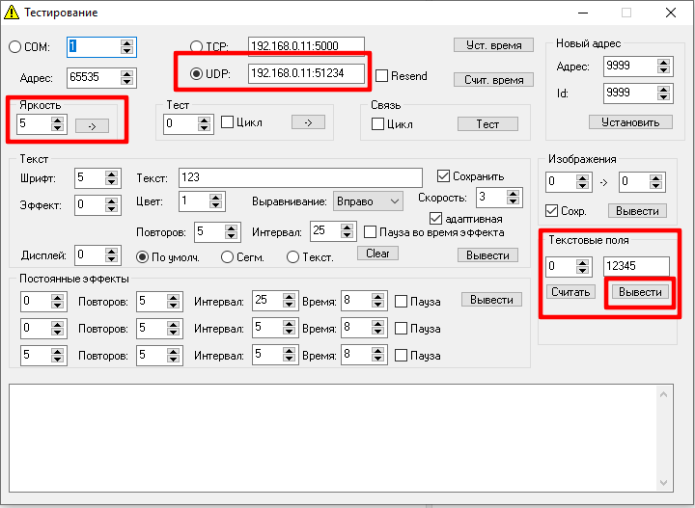

1. В случае управления табло по интерфейсу Ethernet выбираете протокол «TCP» или «UDP». Прописываете в соответствующем поле IP:port табло из программы для сетевых настроек uniconfig_simple.

В случае управления по COM-порту устанавливаете галочку «COM» и указываете в поле справа номер COM-порта для связи.

1. Нажимаете кнопку «Связь» для проверки связи по указанному IP:port или номеру COM-порта. В случае управления несколькими табло, объединенными по шине RS-485, в поле «Адрес» указываете индивидуальный адрес табло для управления.
2. В поле «Текстовые поля» в левой части вводите номер текстового поля от 0 до 15, в правой – информацию для вывода и нажимаете кнопку «Вывести».
3. В нижнем поле отобразятся отправляемые и получаемое от табло данные. Данные представляют собой пакет верхнего уровня (см.протокол).